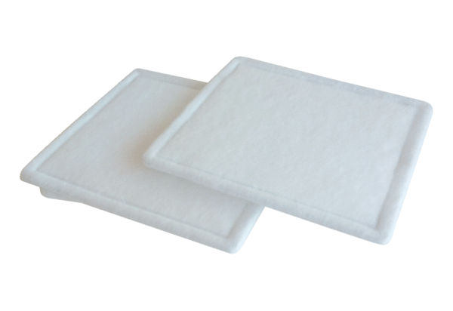Luftfilter, Ersatz RF 16-4Verpackungseinheit: 2 StückSortiment: C
Artikelnummer: 0093.0071Hersteller: MAICO

